ЛЕКЦИЯ 9

СИГНАЛЫ И ОБОРУДОВАНИЕ ТСС

9.1. Сигналы синхронизации

В настоящее время для систем частотной синхронизации используется большое количество форматов сигналов, самыми распространенными являются [9]:
- цифровой сигнал 2048 кбит/с с кодированием HDB3 или NRZ (меандр, рис. 9.1);
С кодированием HDB3 – в соответствии с маской сигнала первичной цифровой группы в системах передачи плезиохронной цифровой иерархии.
- гармонический одночастотный сигнал с частотой 2048 кГц;
- гармонический одночастотный сигнал с частотой 10 кГц;
- гармонический одночастотный сигнал с частотой 5 кГц.
Маска характеризует пределы (заштрихованную область), в которые должна укладываться форма импульса без каких-либо выбросов.
Рис. 9.1. Форма сигнала синхронизации:V = 1,5 В для коаксиального кабеля (75 Ом) и 1,9 В для симметричного кабеля (120 Ом); V1 = V/2, и Т – период тактовой частоты (для 2,048 МГц – 488 нс)
+V

+V1

0

-V1

-V

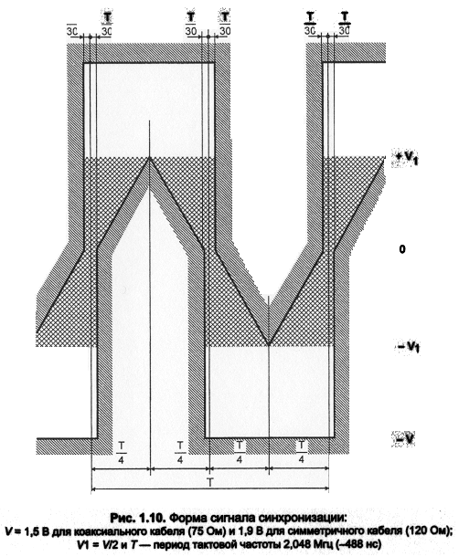

9.2. Параметры качества синхросигналов

1) коэффициент вариации Аллана AVAR (Allan Variance), численно равный среднеквадратичному приведенному отклонению частоты на всех узлах (сегментах) сети L в некоторый момент времени (точность поддержания частоты):
$η_{\text{AVAR}}=\sqrt{\sum_{L}{{\left(Δf/f_{0}\right)}^{2}}}$, (9.1)
где f₀ – номинальная частота синхронизации, Δf – отклонение номинальной частоты.
2) точность синхронизации – характеризует величину временных отклонений в ТСС, определяется интегралом от значений относительного отклонения частоты:
$ϖ=\int_{t_{1}}^{t_{2}}{\frac{Δf(t)}{f_{0}}⋅\text{dt}}$. (9.2)

Относительное отклонение частоты в (9.2) может быть мгновенным или усредненным (обычно рассматривается усредненное значение). Для корректного определения ϖ и AVAR необходимо оговаривать рассматриваемый временной интервал: для частоты сигналов, получаемых от эталонного источника (ПЭГ, ПЭИ), он должен быть не менее семи суток.

Hа меньшем временном интервале реальное значение(я) частоты, получаемой от эталонного источника и передаваемой по сети ТСС, может больше отличаться от номинального допустимого значения. В связи с этим на малых временных интервалах на сети ТСС определяется не характеристики относительного отклонения частоты от номинального значения (по п. 1, 2), а ряд дополнительно введённых временных параметров, характеризующих ошибку временного интервала.

3) ошибка временного интервала (ОВИ, либо TIE - Time Interval Error).
Чтобы пояснить параметр TIE, рассмотрим прием (или передачу) цифрового сигнала Ef₂, который сравнивается с эталонным сигналом Ef₁ (рис. 9.2) [1, 10]. Как видно из рисунка, сигнал Ef₂ имеет сдвиг по фазе относительно эталонного сигнала, который и оценивается через параметр времени, получивший название ошибки временного интервала. Сравнивая реальный сигнал синхронизации с эталонным сигналом, измеряют параметры TIE: текущее, среднее и максимальное значения за период измерений, различные зависимости параметра TIE от времени наблюдения и т.д. Измерение параметра TIE осуществляется как в абсолютных единицах (единицы времени), так и в приведенных единицах относительно тактового интервала (например, UI). Величина 1UI - это время, необходимое для передачи 1 бита информации в данной системе передачи (с учётом кодирования).

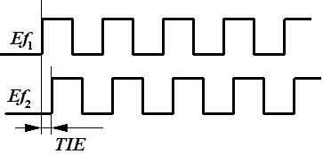  Рис. 9.2. Иллюстрация TIE | 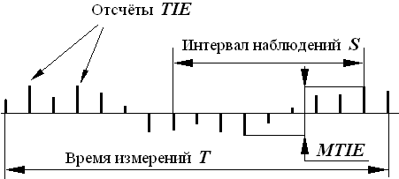  Рис. 9.3. Параметры TIE и MTIE
Значения TIE на рассматриваемом временном интервале можно представить графически некоторой кривой во временной области (рис. 9.4, а).

4) максимальная ошибка временного интервала (МОВИ, либо MTIE).
Характеристики допустимого значения ОВИ с точки зрения нормативной ценности лучше оценивать с помощью максимальной ошибки временного интервала (в течение интервала наблюдения S, ≥ 1 с) или девиации временного интервала (ДВИ, см. далее). На заданном временном интервале измерений значение МОВИ указывается в виде цифрового значения (рис. 9.4. а), а для различных интервалов наблюдения – в виде графика (рис. 9.4, б). Зависимость MTIE(S) является одной из основных характеристик качества системы синхронизации (характеристика устройства или сигнала). Расчет МОВИ выполняется соответствующей программой, заложенной в измерительный прибор с использованием следующей формулы (рис. 9.3):

$\text{MTIE}={\text{TIE}}^{\text{max}}|_{S}−{\text{TIE}}^{\text{min}}|_{S}={\text{TIE}}^{\text{max}}|_{S}+\left|{\text{TIE}}^{\text{min}}|_{S}\right|$. (9.3)

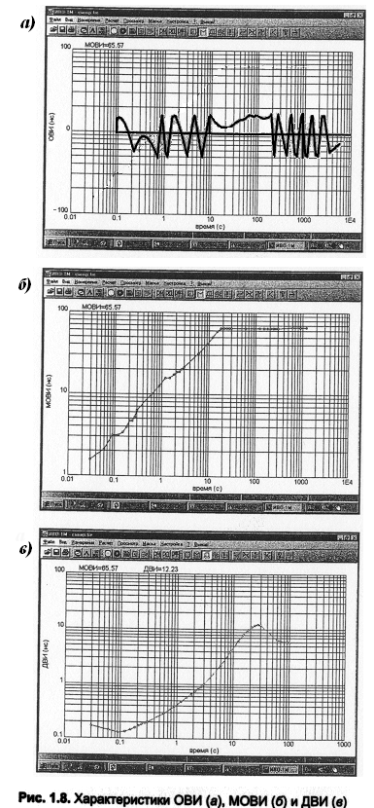
Рис. 9.4. Характеристики ОВИ (а), МОВИ (б) и ДВИ (в)
Длительность интервала наблюдения S указывается на оси абсцисс.

Параметр MTIE характеризует как вандер, так и джиттер (следует однако учитывать, что обычно амплитуда джиттера намного меньше амплитуды вандера, так что ею можно пренебречь). Тогда основным фактором, влияющим на значение параметра MTIE, является вандер.

В общем случае TIE ≠ MTIE, но возможен пример, когда TIE = MTIE:

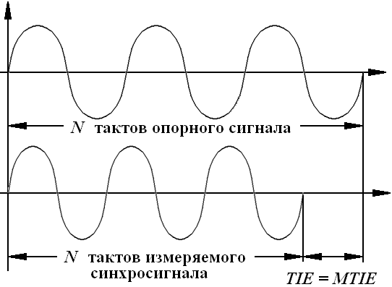

Рис. 9.5. Анализ TIE и MTIE синусоидального сигнала

5) временная вариация (TVAR - Time Variance).
Дополнительно к перечисленным выше характеристикам используется временная вариация TVAR, которая представляет собой среднеквадратичное отклонение значений TIE (величина x) и численно равна
$$\text{TVAR}(τ)=σ^{2}(τ)=\frac{1}{6}⋅\left[{\left(Δ^{2}x\right)}^{2}\right]≃$$
$\frac{1}{6n^{2}\left(N−3n+1\right)}⋅\sum_{j=1}^{N−3n+1}{{\left[\sum_{i=j}^{n+j−1}{\left(x_{i+2n}−2x_{i+n}+x_{i}\right)}\right]}^{2}}, n=1,2,\text{.}\text{.}\text{.},N/3$, [c²] (9.4)
где τ = n⋅τ₀ – интервал наблюдения, τ₀ - интервал дискретизации при измерении TIE; n - количество интервалов дискретизации; N - суммарное количество отсчетов.

6) девиация временного интервала (ДВИ, либо TDEV - Time Deviation).
Для определения физического смысла величины, характеризующей переменную частоту синхросигнала на реальной сети, используется параметр ДВИ, равный $\text{TDEV}=\sqrt{\text{TVAR}}$, [c]. Этот параметр, как следует из определения TVAR, зависит от интервала наблюдения τ так же, как параметр MTIE зависит от величины интервала S. Пример значений ДВИ для различных интервалов наблюдения приведены на рис. 9.4, в.

В современной практике анализа качества синхросигналов (в практике построения и отладки телекоммуникаций) считается достаточным использовать эти две зависимости: MTIE(S) и TDEV(τ), хотя они в высокой степени являются вторичными, что затрудняет выявление причин нарушений качества системы синхронизации.
____________________________________________________________________
Нахождение значения МОВИ для интервала n∙τ₀ поясняет рис. 9.6, где отмечены два значения x(n∙τ₀), соответствующих временному интервалу S = n∙τ₀ при длительности измерения N∙τ₀. Наибольшим из них является представленное на рисунке МОВИ(n∙τ₀), которое обычно указывается на характеристике ОВИ в цифровой форме (см. рис. 9.4, а). Аналогично, как для МОВИ, рассматриваются значения x(n∙τ₀) для расчета ДВИ, но они обрабатываются с помощью формулы (9.4), определяющей ожидаемое значение ОВИ на интервале n∙τ₀.
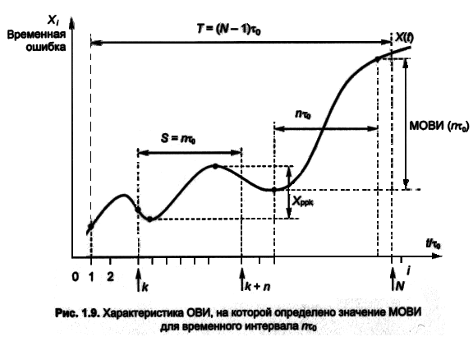
Рис. 9.6. Характеристика ОВИ, на которой определено значение МОВИ для временного интервала n⋅τ₀

Максимальная ошибка и девиация временного интервала являются характеристиками случайного процесса отклонения реальной частоты синхросигнала от его нормативного значения [16]. Они аналогичны понятиям среднего значения и дисперсии случайного процесса. В связи с тем, что среднее значение ОВИ для номинального значения частоты равно нулю, то указанный случайный процесс принято оценивать максимальным значением ошибки, которое показывает как фазовые скачки (джиттер), так и непосредственно отклонение частоты (вандер) от номинального значения. Характер изменений ОВИ за любой временной интервал определяется значением ДВИ, которая в отличие от классической дисперсии иллюстрирует наиболее вероятные изменения ОВИ на данном временном интервале.
9.3. Факторы, снижающие стабильность синхросигналов

В процессе передачи информационных или синхросигналов по сети, они подвергаются различным воздействиям, в результате качество синхроинформации ухудшается с последующим нарушением параметров синхронизации в сети (особенно с учётом аналогового способа передачи синхроинформации – как информации о длительности тактового интервала или периода колебания).
Нестабильности возникают как по физическим, так и по алгоритмическим причинам. Результирующую нестабильность тактовой частоты называют фазовым дрожанием. В зависимости от частоты фазового дрожания сигнала различают высокочастотное фазовое дрожание - джиттер - с частотой выше 10 Гц, и низкочастотное фазовое дрожание (иногда называемое дрейфом фазы) - вандер - с частотой ниже 10 Гц. Параметры джиттера наиболее сильно влияют на параметры фазовой синхронизации, на ЧС и ВС практически влияния не оказывают вследствие несложности его устранения – в наиболее простом случае использованием компараторной схемы. Вандер представляется для систем синхронизации существенный негативным фактором, который легко проходит без уменьшения через цепи ФАП, может значительно накапливаться в сети и затем воздействует на ТСС.
Искажения сигнала в электронных устройствах. Уязвимым звеном является кольцо ФАП, где возможно неправильное принятие хронирующего сигнала (с последующим выходом системы из режима захвата) под влиянием электромагнитной интерференции внутренних сигналов, шумов аддитивного характера и внешних помех. Однако это, как правило, снижает точность ФС, а не ЧС или ВС, и обычно не приводит к появлению вандера.
Изменения эффективной длины тракта происходят в результате расширения или сжатия среды передачи [1] или изгиба радиотракта. При удлинении тракта эффективная скорость передачи на входе приемника уменьшается, поскольку все большее количество битов «накапливается» в среде передачи. Аналогично, при укорочении тракта эффективная битовая скорость на входе приемника увеличивается, поскольку число битов, «накопленных» в линии, уменьшается. Подобные нарушения могут быть связаны с возможными изменениями в скорости и времени распространения (в ВОСП – из-за изменения показателя преломления), а также доплеровскими сдвигами от подвижных оконечных устройств. В оптоволоконных системах имеют место нелинейные эффекты, интерференционные искажения и дисперсия, которые могут приводить к уширению импульсов и замедлению скорости распространения оптического сигнала, переносящего импульсную последовательность, с последующей генерацией вандера.
Низкая плотность поступления хронирующей информации. Основное требование к коду в цифровой системе состоит в том, чтобы он обеспечивал получение достаточной хронирующей информации для установления и поддержания колебаний тактовой частоты в приемнике. Если уровень хронирующей информации зависит от цифрового сигнала (например, при выделении синхросигнала из линейного сигнала – PDH), тогда фазовые дрожания в восстановленных колебаниях тактовой частоты увеличиваются в течение интервалов времени с относительно низкими плотностями импульсов, от которых зависит хронирование. Амплитуда фазовых дрожаний зависит не только от плотности импульсов, но также и от структуры цифрового сигнала (в смысле содержания хронирующей информации) [1]. В качестве примера отметим, что именно требование повысить плотность хронирующей информации привело к необходимости замены линейного кода AMI на линейный код HDB3 в системах ИКМ.
Операции, хронируемые от источника единственной частоты, не нуждаются в высокостабильных генераторах, поскольку все элементы испытывают однотипные изменения хронирующего колебания (в случае, когда допустимо пренебречь искажениями при передаче колебания от источника частоты к синхронизируемому элементу). Другая ситуация возникает, когда имеет место переход от одного синхронизируемого оборудования к другому (например, при плезиохронном способе подсоединения зон ТСС).
Алгоритмическая причина нестабильности частоты в SDH-сетях связана с режимом выравнивания скоростей, когда используется битовый или байтовый стаффинг и смещение указателей.

9.4. Понятие о проскальзываниях
Основным следствием влияния неточной синхронизации на параметры каналов цифровых систем связи являются проскальзывания. Проскальзыванием называется повторение или исключение группы символов в синхронной (или плезиохронной) последовательности двоичных символов в результате различия между скоростями считывания и записи буферной памяти.
Пусть некоторое цифровое устройство генерирует цифровой сигнал с частотой f₁, и этот сигнал с частотой f₁ записывается в оперативную память эластичного буфера, из которого считывается приемным цифровым устройством с частотой f₂. В случае, если f₁ > f₂, то буфер постепенно переполняется, что приводит к потере информации в размере емкости буфера, возникает положительное проскальзывание. Если же f₁ < f₂, то считывающее цифровое устройство рано или поздно начнет считывать информацию с дублированием битов (повторное считывание), что приведет к ошибке – отрицательному проскальзыванию.
В отсутствие эластичного буфера проскальзывания возникают по мере накопления фазового сдвига сигналов передачи и приема. В этом случае в зависимости от среднего уровня несоответствия частот генераторов будут возникать битовые проскальзывания, т.е. ошибки в считывании бита. Современные цифровые сигналы в области связи структурированы (как правило, на циклы или кадры), и битовые проскальзывания будут нарушать цикловую синхронизацию. С точки зрения алгоритмов взаимодействия цифровых устройств менее опасными являются цикловые проскальзывания, которые приводят к потере цикла информации, но не приводят к нарушению цикловой синхронизации [1]. Запрос о потерянном цикле отправляется на передающую сторону, и цикл повторяется. В то же время одно битовое проскальзывание в современных цифровых АТС может привести к потере до 3 циклов информации, что необходимо для восстановления цикловой синхронизации. Такие проскальзывания называются неуправляемыми, они приводят к более значительным искажениям при передаче.
Для минимизации нежелательных явлений, связанных с проскальзываниями, используют эластичные буферы размером в один или несколько циклов (рис. 9.7). В этом случае реализуется механизм управляемых проскальзываний: в момент переполнения буфера вся информация в нем полностью стирается, буфер опустошается. Это приводит к потере одного цикла информации в потоке Е1, но не к потере цикловой синхронизации. Управляемые проскальзывания в настоящее время являются единственно допустимыми в цифровых сетях связи. В Рекомендации МСЭ-Т Q.822, регламентирующей проскальзывания, понимают управляемые проскальзывания.

Восстановительные
часы
Системные часы

…
Принимаемый
оборудованием
поток
Считывание
адреса
Входящий
поток
Запись
адреса

Рис. 9.7. Структурная схема эластичного буфера
В практике эксплуатации проскальзывания приводят к появлению параметра секунд неготовности канала (UAS). Современные методики измерения параметров канала ИКМ предусматривают включение режима измерения вероятности ошибки РЕ (BER) при потере большого массива данных [1]. В этом случае время, в течение которого происходила потеря (для управляемого и неуправляемого проскальзываний теряется 1…3 цикла информации), считается как время неготовности канала. В практике эксплуатации существуют и другие причины, приводящие к появлению параметра UAS: нарушение связности линии, частичный обрыв кабеля и т.д. Поэтому определить работоспособность системы синхронизации и степень её влияния на параметры сети путем простого контроля параметров цифровых каналов по РЕ не всегда возможно. Применяется также классический алгоритм анализа ТСС, который рассматривает потерю большого массива данных в соответствии с NES или NMES (SES) и только после 10 последовательных NES рассматривает это время как время неготовности канала. В этом случае проскальзывания в процессе измерений будут приводить к появлению NES. В любом случае наличие проскальзываний приводит к взрывному росту РЕ (появлению пакетного BER), так что на гистограмме значения параметра BER выглядят в виде пакетов. Так ошибки, возникающие в сети из-за нарушений в ТСС, редко касаются одного узла. Обычно такие нарушения распространяются ниже по иерархии синхронизации и приводят к каскаду узлов с ошибками. Влияние проскальзываний на параметры каналов сети и различные услуги связи представлены в табл. 9.1, 9.2 и 9.3 [1].

Так, при нормальной работе сети допускают не более пяти проскальзываний в сутки. А количество проскальзываний, определяемое системой ТСС за счет неточности установки номинального значения частоты в используемых синхросигналах, не должно превышать одного проскальзывания за 5,8 суток.

Если разница отклонение тактовой частоты на входе и выходе эластичной памяти составляет Δf, то среднее время между проскальзываниями [1]:
$T_{\text{sleep}}=\frac{N^{\text{sleep}}}{Δf}$. (9.5)
В (9.5) N^{sleep} – число битов, изымающихся или повторяющихся при проскальзывании. Частота проскальзываний F^{sleep} за 1 секунду на сети высокого качества должна быть не выше, чем
$F^{\text{sleep}}≤{\hat{F}}^{\text{sleep}}=7\text{.}\text{986}⋅{\text{10}}^{3}⋅\frac{Δf}{f_{0}}$. (9.6)
Из (9.6) следует, что при синхронизации двух элементов сети, каждый из которых имеет свой генератор с точностью ±10⁻¹¹, проскальзывание возникает в среднем один раз за 72 дня в течение не менее 98.9 % времени наблюдения, что и является требованием рекомендации Q.822.

9.5. Нормирование проскальзываний и их влияние на параметры каналов первичной сети и параметры качества услуг связи
Современная технология построения ВОСП не позволяет совсем устранить проскальзывания в цифровой первичной сети. Нормирование параметров проскальзываний дано в G.822, где устанавливаются нормы в рамках гипотетической модели коммутируемого соединения ISDN (HRX). Гипотетическая модель соединения HRX (G.801, G.821 и G.826) представляет собой коммутируемое соединение длиной 27500 км, которое состоит из участков трех типов: двух национальных секций и одной секции международного качества, объединяющей две национальные сети.
Таблица 9.1
Категория качества | Количество  проскальзываний | Продолжительность участка времени, %
a  b  c | < 5 за 24 часа  > 5 за 24 часа, но < 30 за 1 час  > 30 за 1 час | > 98,9  < 1,0  < 0,1
Нормирование параметров проскальзываний выполняется для трех интервалов времени использования канала 64 кбит/с (см. табл. 9.1), которые определяют три категории качества (a, b и с). Считается, что уровень проскальзываний категории а не нарушает предоставления услуг ISDN. В течение коротких промежутков времени допускается превышение этой нормы. Так, допускается норма менее 30 проскальзываний в час в течение 1% использования канала. Такой уровень проскальзываний предполагает предоставление услуг ISDN среднего и низкого качества. Наконец, для 0,1% времени использования канала допускается более 30 проскальзываний в час, что подразумевает невозможность предоставления услуг ISDN.
Таблица 9.2
Участок HRX | Допустимый процент  от количества проскальзываний, %
Международного качества  Каждый участок национального качества  Каждый участок локального качества | 8  6  40
Таблица 9.3
Первичная сеть | Влияние на параметры каналов
На основе PDH  На основе SDH | Проскальзывания; потеря цикловой информации; рост NES, NMES; пакетные ошибки  Смещение указателей, появление алгоритмического джиттера
Услуги (вторичные сети) | Влияние на качественные параметры
Телефонная связь  Факсимильная связь  Передача данных в канале ТЧ  (модемная, ADSL, HDSL,…)  Видео  Кодированные данные (вокодер) | Появление импульсных помех в виде щелчков  (обычно несколько щелчков в минуту дает вполне приемлемое качество телефонной связи).  Искажение строки  (проскальзывание может приводить к нарушениям в передаче до 8 строк сообщения, что соответствует 2 мм по вертикали. В случае нескольких проскальзываний передаваемую страницу необходимо повторно переслать).  Потеря данных, всплески BER  (в разговорном канале появляются последовательности ошибок длительностью от 10 мс до 1,5 с в зависимости от модемного протокола и скорости передачи).  Замирание кадра на экране  (в случае соединения по видеотелефону проскальзывание обычно приводит к потере видеоканала и необходимости восстановления соединения. При передаче цифровой видеоинформации (видеоконференцсвязь) проскальзывания вызывают деградацию качества видеоизображения в виде пропадания кадра или его замирания на период до 6 с. Длительность деградации видеосигнала зависит от типов кодирования и технологии компрессии).  Потеря соединения  В случае телефонии с шифрованием из-за проскальзывания теряется ключ кодирования. Тогда принимаемые данные не могут быть расшифрованы до тех пор, пока ключ не будет передан заново, а значит – все данные будут потеряны. В ряде систем с защитой информации повторная передача ключа не допускается, поскольку нарушается уровень защиты данных. По этой причине для таких специальных сетей норма "1 проскальзывание в сутки" вряд ли будет считаться приемлемой.
Воздействие проскальзываний на каналы передачи данных зависит от используемого для этого протокола. Обычно проскальзывания приводят к потере части информации и необходимости ее передачи заново, что в современных протоколах делается автоматически, тем не менее, это увеличивает время передачи за счет дополнительного времени на повторную передачу.
Для цифровых линий, таких как SDH, эффект проскальзываний приводит к множественным ошибкам в канале. В ряде широко используемых протоколов высокого уровня - ОКС-7, PRI, NetFusing, CC15#7 и им подобных, потеря даже одного бита приводит к обрыву соединения. Использование операции «стаффинга» бит при проскальзывании уменьшает вероятность потери информации, но снижает скорость доведения информации до абонента.

9.6. Параметры источников синхросигналов

Точностью поддержания частоты называется отношение $Δf/f_{0}$. Например, отклонение в 50 ррт означает допустимую точность генерируемой частоты 5∙10⁻⁵.
Стабильностью называется свойство данного генератора поддерживать режим генерации частоты в допустимом диапазоне её отклонения в течение заданного (длительного) промежутка времени (рис. 9.8, 9.9). Параметр стабильности также измеряется в относительных единицах отклонения частоты от номинальной, однако включает в себя промежуток времени наблюдений, например, стабильность может быть равна 10⁻¹⁰ за сутки.
Разделяют долговременную и кратковременную стабильности генераторов. Параметры временной стабильности оцениваются в пределах t_{s} = 10³…10⁴ с: если параметры стабильности анализируются до t_{s}, это называется кратковременной стабильностью, если в течение интервала, большего t_{s}, то это долговременная стабильность [1]. Обычно параметры кратковременной стабильности приводятся к одной секунде, а параметры долговременной стабильности - к одним суткам. С этой точки зрения понятие точности (генератора или ведущего синхросигнала) можно связывать с его кратковременной стабильностью.
Представленные выше регламентируемые НТД параметры стабильности и точности предназначены для количественного отображения уровня реальной нестабильности и неточности генератора (или ведущего синхросигнала). Так, долговременная нестабильность отражает общую тенденцию в отклонении частоты синхросигнала, тогда как кратковременная нестабильность показывает случайные, фактически флуктуационные изменения частоты в короткие интервалы времени. Поэтому представленные выше параметры правильнее формулировать как неточность и нестабильность, а уже точность и стабильность выражать через них как обратные величины. Тем не менее из-за того, что стандарты и руководящие документы представляют данные параметры именно таким образом, дальнейший текст во избежание путаницы с НТД написан в согласии с действующими стандартами.

Аналогично определяется стабильность работы генератора в различных условиях, например, температурная стабильность.

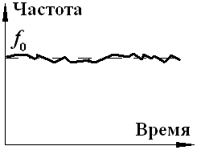  а | 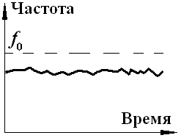  б
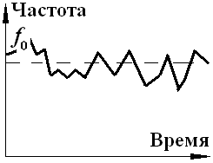  с | 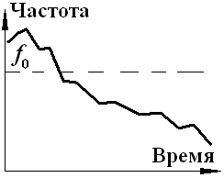  д
Рис. 9.8. Различные варианты стабильности работы генераторов: а – очень хорошая работа генератора - стабильная и точная; б – стабильно, но не точно; с - точно, но не стабильно; и д – неточная и нестабильная работа

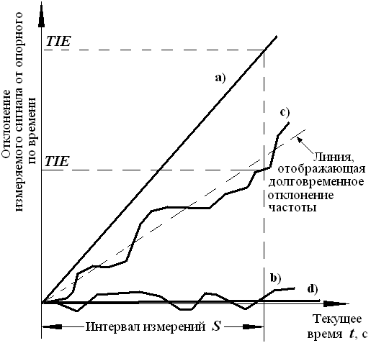 | Рис. 9.9. Взаимосвязь между параметрами стабильности (точности) работы генераторов и TIE: а – постоянное отклонение частоты, порождающее линейный рост TIE и вандер (точный, но не стабильный генератор); б – стабильный, но не точный генератор; с – нестабильный и неточный генератор; и д – практически идеальная работа генератора – стабильная и точная, и соответствующий параметр TIE = 0 вне зависимости от S

9.7. Типы источников синхросигналов

Источники систем синхронизации (генераторы) разделяются на кварцевые и атомные, [10] (рис. 9.10).
Водородные мазеры
ТСХО
Источники синхросигнала
Атомные генераторы
Кварцевые источники
Повышение точности и стабильности
Цезиевые стандарты
Рубидиевые источники
ОСХО
Обычные кварцевые источники

Рис. 9.10. Иерархия источников синхронизации: ТСХО (Temperature Compensated Crystal Oscillator) - кварцевые с температурной компенсацией; ОСХО (Oven Compensated Crystal Oscillator) - охлаждаемые кварцевые источники

Кварцевые источники частоты используют пьезоэлектрические свойства кварца, атомные генераторы работают на принципе резонансного лазерного излучения. Согласно иерархии точности уменьшается стоимость устройств. Высокая стоимость водородных мазеров приводит к тому, что их практически не используют в телекоммуникационных приложениях, а только для лабораторных комплексов, в авиации и космонавтике. Так в телекоммуникациях используются пять источников, которые обеспечивают параметры работы, приведенные в табл. 9.4, 9.5.

Таблица 9.4
Характеристика | Тип источника синхронизации
Характеристика | Кварцевый обычный | ТСХО | ОСХО | Цезиевый  стандарт | Рубидиевый источник
Основная частота  резонатора |  | 10 кГц –  100 МГц |  | 9192631770 Гц | 6834682613 Гц
Обеспечиваемые  выходные частоты |  | 10 кГц –  100 МГц |  | 1, 5, 10 МГц | 1, 5, 10 МГц
Относительный кратковременный дрейф частоты, 1 с | 10⁻⁹ | 10⁻⁹ | 10⁻⁹…10⁻¹⁰ | 10⁻¹¹…10⁻¹³ | 10⁻¹¹…10⁻¹²
Относительный долговременный дрейф частоты,  1 сутки | 10⁻⁷ | 10⁻⁸ | 10⁻⁷…10⁻⁹ | 10⁻¹³…10⁻¹⁴ | 10⁻¹²…10⁻¹³
Относительный долговременный дрейф частоты, большой временной интервал | 10⁻⁶ в год | 10⁻⁸…10⁻⁷  в год | 10⁻⁹…10⁻¹¹  в год | 10⁻¹³ в год | 10⁻¹¹ в месяц
Внешние факторы, воздействующие на параметры | Давление, температура, физические параметры кварца |  |  | Магнитные поля, температура | Магнитные поля, температура, атмосферное давление
Причины, влияющие на долговременную стабильность | Старение кварца, старение электронных компонентов, окружающая среда |  |  | Старение компонентов | Старение источников света, окружающая среда

Приведенные в табл. 9.4 характеристики являются общими и могут не соответствовать параметрам конкретных систем. Параметры стабильности зависят от технологического процесса: насколько точно изготовлен генератор. В этой связи часто кварцевые генераторы по параметрам могут превосходить параметры стабильности рубидиевых генераторов.
Большинство типов источников может работать как в независимом, так и в подчиненном режиме (disciplined), когда частота сравнивается с принимаемым синхросигналом от другого источника (кроме GPS). Наличие двух режимов позволяет создавать комбинированные источники в соответствии с предъявляемыми требованиями.
Таблица 9.5
Источник | Стабильность | Габариты | Стоимость
Цезиевый | Высокая | Станционное оборудование | Высокая
Рубидиевый | Средняя | Портативные устройства | Средняя
ТСХО | Средняя | Компоненты | Средняя
ОСХО | Средняя | Компоненты | Средняя
Обычный кварц | Низкая | Микросхема | Низкая

Часто для задач синхронизации используются источники на основе глобальной системы позиционирования GPS, которая изначально создавалась для целей навигации и определения местоположения объекта на земной поверхности. В основе системы лежит использование низкоорбитальных спутников системы NAVSTAR. Одновременно над горизонтом в любой точке земного шара наблюдаются минимум три спутника. На спутниках размещаются генераторы высокой стабильности (цезиевые стандарты), которые обеспечивают генерацию сигналов заданного вида (в том числе информация о точном времени - UTC).
Особенностью синхросигнала, генерируемого приемником GPS, является его высокая долговременная стабильность, поскольку система GPS в целом работает стабильно, и низкая кратковременная стабильность, которая зависит от количества спутников над горизонтом в каждый конкретный промежуток времени и может варьироваться по времени достаточно широко.

В результате анализа свойств различных источников синхросигнала было найдено удачное инженерное решение (рис. 9.11): при объединении параметров источников GPS (по долговременной стабильности) и рубидиевых или кварцевых стандартов (по кратковременной стабильности), комбинированный таким образом источник по параметрам приближается к цезиевому стандарту, хотя стоит в 2 - 3 раза дешевле.
Полученное комбинированное решение нашло широкое применение в мировой практике, поскольку позволило расширить количество точных и стабильных генераторов на сетях, так что даже небольшие частные операторы могут позволить себе иметь собственную независимую систему синхронизации.
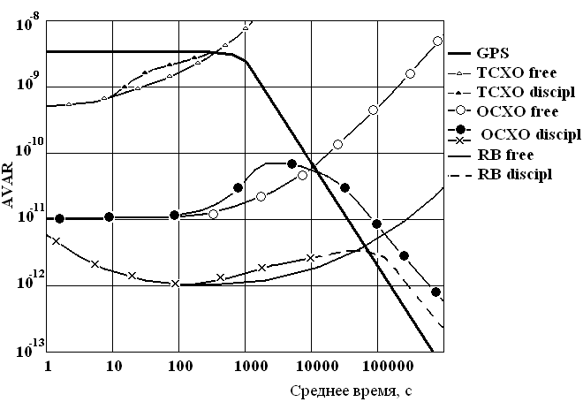
Рис. 9.11. Зависимость параметра AVAR (точности генерируемой частоты) от времени для различных типов источников синхронизации в разных режимах работы

9.8. Параметры источников синхронизации для различных режимов работы

Параметры, характеризующие качество синхросигналов и перечисленные в разделе 9.2 (1…6), по-разному должны использоваться при оценке корректности работы генераторов – с учётом режимов их работы (подключения) [16].

- Для режима независимой работы, когда генератор не имеет внешнего контролирующего сигнала и работает в полной мере независимо, т.е. изначально его частота не была выставлена по сравнению с каким-либо устройством (free-run), определяются параметры точности и стабильности.
- В поддерживающем режиме работы (holdover) генератор не имеет внешнего контролирующего сигнала, однако обеспечивает поддержание предварительно установленной частоты. Для этого режима был установлены:
- параметр поддержания (hold-in range - h_{r}), который равен максимальному отклонению частоты входного сигнала (при его появлении, f_{вед}) от номинальной, при котором генератор может ее воспринять (установить f_{ген}) и после этого поддерживать синхронный режим работы: $h_{r}=\left({Δf}_{\text{max}}=\left|f_{\text{вед}}−f_{0}\right|\right)|_{f_{\text{ген}}≡f_{0}}$;
- время поддержания t_{h}, которое определяется временем перехода от режима поддержания до режима независимой работы. Фактически режим поддержания – это режим работы генератора в подчиненном режиме, который «потерял» опорный сигнал. Время поддержания в этом случае определяет максимальное время на устранение возможной неисправности в синхросети, в течение которого параметры источника (с учётом сетевого сегмента, синхронизируемого от него) никак не будут зависеть от наличия самой системы.

- Для режима восстановления синхронизации вводится параметр восстановления (pull-in range- h_{p}), равный максимальному отклонению частоты контролирующего (ведущего) сигнала от собственной (с учётом параметров точности и стабильности генератора), которое может быть преодолено генератором и обеспечить (без перезагрузки, т.е. в автоматическом режиме) его дальнейшую работу в синхросети: $h_{p}=\left(Δ{\tilde{f}}_{\text{max}}=\left|f_{\text{вед}}−f_{\text{ген}}\right|\right)|_{f_{\text{ген}}≡f_{\text{вед}}}$.

Итак, основные рабочие параметры генератора, использующиеся для описания его работы в синхросети, являются следующими:
1) точность генерации (поддержания) частоты (AVAR);
2) стабильность в режиме независимой работы;
3) параметр и время поддержания в режиме подчиненной работы в сети;
4) параметр восстановления в режиме подчиненной работы в сети;
5) маски MTIE и TDEV для генерируемого синхросигнала (см. ниже).

Как уже отмечалось, генераторы для систем межузловой синхронизации (CMC) разделяются на две категории - первичные эталонные генераторы (один или несколько, по количеству зон плезиохронной работы) и вторичные задающие генераторы. Последние разделяются на специальные генераторы (SSU - Synchronization Supply Unit) и генераторы, входящие в состав аппаратуры передачи и коммутации (SEC - Synchronous Equipment Clock). Обычно обе категории генераторов имеют сходные параметры и исполнение, однако требования к ним различаются [10]. Стандартами [10] предусмотрено разделение ВЗГ на несколько уровней иерархии с регламентацией предельных параметров.

Сегодня существует две ветви стандартов: общеевропейская (табл. 9.6), основанная на стандартах ITU-T/ETSI [1] (в том числе и для России) и американская ANSI (табл. 9.7).
Таблица 9.6
Параметр | Уровни иерархии генераторов по ITU-T/ETSI (G.811, G.812, G.813)
Параметр |  |  | ● | ❍
Параметр | Первичный  источник  PRS | Источник магистральной сети  Transit Node | Источник местной сети  Local Node | Терминальное (оконечное) оборудование  СРЕ
Точность поддержания частоты | ≤ 1∙10⁻¹¹ | Нет требований* |  | ≤ 5∙10⁻⁵
Начальное смещение частоты (точность запоминания частоты) | Нет требований | ≤ 5∙10⁻¹⁰ | ≤ 1∙10⁻⁹ | Не стандартизованы
Долговременная стабильность | Нет требований | ≤ 2∙10⁻¹⁰ | ≤ 1∙10⁻⁹ | Не стандартизованы
Ошибка временного интервала | По маске MTIE | ≤ 1 мкс  при скорости изменения фазы менее 5∙10⁻⁸ рад/с для наибольшей длительности восстановления синхронизации |  | Не стандартизованы
Смещение фазы сигналов | Нет требований | 61 ppm | 61 ppm | Не стандартизованы
Относительная полоса захвата ведущего сигнала | Нет требований | ≥ ± 1∙10⁻⁸ | ≥ ± 1∙10⁻⁷ | Не стандартизованы
Полоса подавления блужданий частоты | Нет требований | ≤ 3 МГц | ≤ 20 МГц | Не стандартизованы
*Источник-размножитель класса SSU должен иметь полосу пропускания фильтра ФАП не более 0,1 Гц.

Особенностью американского рынка является большое количество частных операторов связи, поэтому процессы развития и внедрения новых технологий телекоммуникаций в США идут быстрее, чем в Европе. В области развития систем синхронизации американский рынок намного опережает европейский. Поэтому намеченная несколько лет назад тенденция многоуровневого дробления на американском рынке синхросетей скорее всего является объективной тенденцией и проявилась бы в Европе, если бы не определенная инерция процесса стандартизации. В системе ANSI дополнительно введённые уровни обознаются префиксом Е (Enhanced - усовершенствованный).

Таблица 9.7
Уровни иерархии генераторов по ANSI  (Т.1.101, BELLCORE ТА-001244 и ТА-000436) |  |  | Параметр
 |  |  | Точность поддержания частоты | Стабильность в поддерживающем режиме | Параметр восстановления | Время до первого проскальзывания
Первичный источник |  | Stratum 1 | ≤ 1×10⁻¹¹ | Нет режима | Нет  требований | ≤ 72 суток
Источник магистральной сети |  | Stratum 2E | ≤ 1×10⁻⁹ | ≤ 1×10⁻¹⁰ / сутки | ≤ 1×10⁻⁹ | ≤ 7 суток
Источник магистральной сети | ● | Stratum 2 | ≤ 1,6×10⁻⁸ | ≤ 1×10⁻¹⁰ / сутки | ≤ 1,6×10⁻⁸ | ≤ 7 суток
Источник местной сети | ❍ | Stratum 3Е | ≤ 1×10⁻⁶ | ≤ 1×10⁻⁸ / сутки | ≤ 1×10⁻⁶ | ≤ 3,5 часа
Источник местной сети | ■ | Stratum 3 | ≤ 4,6×10⁻⁶ | ≤ 3,7×10⁻⁷ / сутки | ≤ 4,6×10⁻⁶ | ≤ 6 мин
Терминальное (оконечное) оборудование | □ | Stratum 4Е | ≤ 3,2×10⁻⁵ |  |  | Не стандартизованы
Терминальное (оконечное) оборудование | ❐ | Stratum 4 |  |  |  | Не стандартизованы

Стандартами ITU-T/ETSI определяются «маски» параметров MTIE и TDEV, которые приведены ниже для PRS, SSU, SEC и цепи в системе PDH (рис. 9.12 … 9.15).

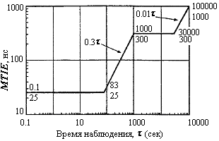  а | 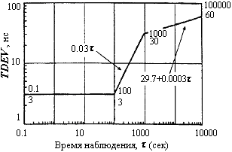  б
Рис. 9.12. Параметры MTIE (а) и TDEV (б) для PRS

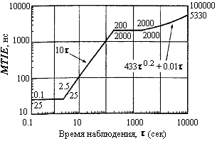  а | 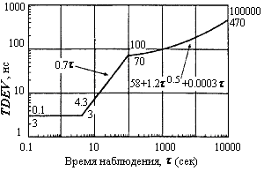  б
Рис. 9.13. Параметры MTIE (а) и TDEV (б) для SSU

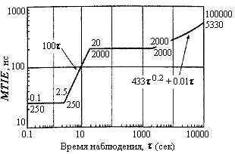  а | 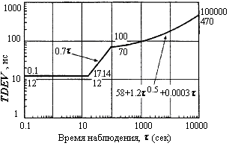  б
Рис. 9.14. Параметры MTIE (а) и TDEV (б) для SEC

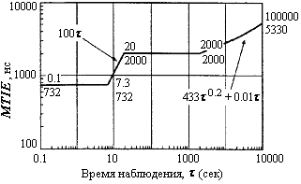
Рис. 9.15. Параметры MTIE для цепи источников в сети PDH

9.8. Выбор сигнала синхронизации при конфигурировании ТСС

В биты 5…8 байта S1 заголовка мультиплексной секции MSON на сетях синхронной цифровой иерархии автоматически вводится код, указывающий уровень качества Q синхросигнала, использованного для формирования данного модуля STM-N (см. табл. 9.8). Параметр Q связан с типом синхросигнала, условно обозначаемым через T_{i} (РД 45.230-2001).
Таблица 9.8
Тип  синхросигнала | Значение | Уровень  качества Q | Код | Значение
Т0 | Сигнал внутреннего задающего генератора | 0 | 0000 | Качество неизвестно. Здесь Q0 соответствует оборудованию прежних выпусков, где байт S1 ещё не был определён
Т1 | Синхросигнал, выделяемый из цифрового потока STM-N | 2 | 0010 | ПЭГ (PRC)
Т2,  2048 кбит/с | Предназначен для синхронизации мультиплексора SDH, поступает от коммутационной станции СРЕ или МЗГ | 3 | 0100 | ВЗГ (SSU)
Т3,  2048 кГц | Предназначен для синхронизации ВЗГ или СРЕ | 4 | 1000 | ВЗГ (SEC)
Т4,  2048 кГц | Сигнал с выхода ВЗГ, блока синхронизации цифровой АТС или мультиплексора (СРЕ) | 5 | 1011 | Местный генератор (генератор сетевого элемента в режиме удержания, CPE)
 |  | 6 | 1111 | Для синхронизации не использовать

Для выбора опорного источника синхронизации из нескольких доступных используются следующие правила:
1. Из всех доступных источников выбирается источник с наивысшим качеством;
2. Если источников наивысшего качества несколько, то из них выбирается источник с наивысшим приоритетом;
3. Источнику, полученному от аварийного сигнала, соответствует уровень качества Q6 вне зависимости от кода в байте S1;
4. В байтах S1 потока, направляемого навстречу потоку, из которого был выделен опорный сигнал для синхронизации данного мультиплексора (сетевого элемента), устанавливается уровень качества Q6.

9.9. Типовые схемотехнические решения оборудования ТСС

9.9.1. Генератор с принудительной синхронизацией
Типовая структурная схема генератора с принудительной синхронизацией [16] показана на рис. 9.16. Она содержит генератор, управляемый напряжением (ГУН), формирователь управляющего напряжения (ФУН), фазовый детектор (ФД) и входное коммутирующее устройство (КУ). Так в генераторе образуется петля фазовой автоподстройки частоты (ФАПЧ). Помимо режима принудительной (внешней) синхронизации в генераторе предусматриваются обычно режимы: внутренней синхронизации (автономный) и внешнего запуска.

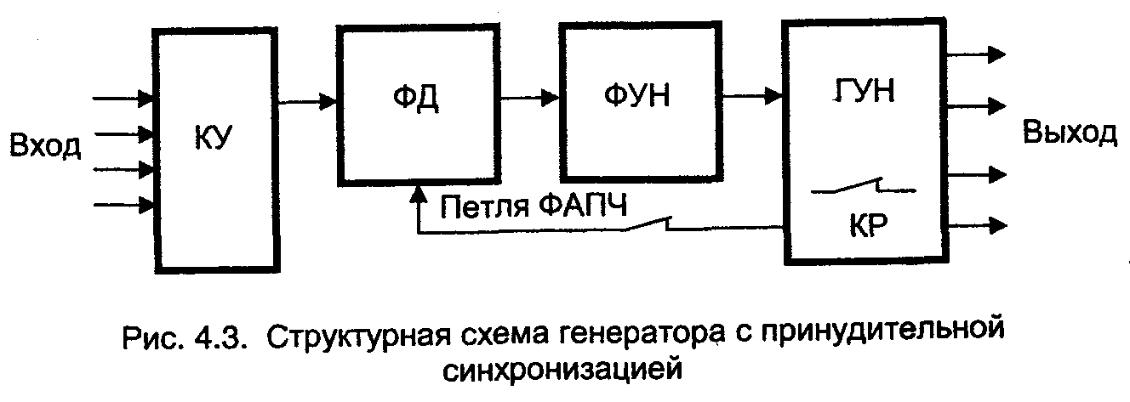
Рис. 9.16. Структурная схема генератора с принудительной синхронизацией

Режим внутренней синхронизации является обычным для задающего генераторного оборудования передачи. В этом режиме петля ФАПЧ разомкнута и ГУН находится в состоянии свободных колебаний, частота которых определяется параметрами подключаемого в этом режиме кварцевого резонатора (КР), т.е., равна тактовой частоте в пределах установленной нестабильности.
В режиме принудительной синхронизации кварцевый резонатор отключается, петля ФАПЧ замыкается и на ФД происходит сравнение частот сигнала, генерируемого ГУН, и сигнала от внешнего источника синхронизации, поступающего через коммутирующее устройство КУ. Результат сравнения передается на ФУН, где вырабатывается напряжение, перестраивающее ГУН до тех пор, пока частота его сигнала не совпадет с частотой внешнего сигнала синхронизации. Этим достигается совпадение тактовых частот передающего и приемного оборудования.

В режиме внешнего запуска размыкается не только петля ФАПЧ, но и петля обратной связи ГУН, содержащая кварцевый резонатор. В этом режиме в ГУН собственные колебания отсутствуют, его роль сводится к формированию тактовых импульсов из внешнего сигнала. Этот режим используется в устройствах плезиохронной цифровой иерархии, работающих в сети с цифровой коммутацией. В режиме внешнего запуска коммутирующие устройства и цифровые телекоммуникационные системы всех станций, как ближнего, так и дальнего конца управляются центральным высокостабильным сетевым генератором.

Коммутирующее устройство КУ позволяет подключать к генератору в качестве внешнего синхросигнала сигналы от различных источников, например от выделителя синхронизирующего сигнала, от устройств цифровой коммутации и так далее. Блок ГУН имеет несколько выходов для разных потребителей - блоков данной системы или других станционных устройств.
Генератор в режиме принудительной синхронизации способен улучшать параметры ведущего синхросигнала за счет подавления в нем фазовых флуктуаций. Подавление фазовых флуктуаций происходит тем эффективнее, чем меньше полоса пропускания фильтра нижних частот ФНЧ, входящего в состав ФУН. Однако сужение полосы ФНЧ ограничено диапазоном захвата ФАПЧ - возможностью подстройки ГУН при изменении частоты ведущего синхросигнала (в пределах допустимой ее нестабильности). В современных цифровых телекоммуникационных системах это ограничение частично преодолевается применением специальных методов (см. теорию систем ФАПЧ). Подобные специальные методы позволяют также реализовать режим удержания, суть которого заключается в «замораживании» выходного напряжения ФУН при кратковременном пропадании внешнего синхросигнала и удержании, таким образом, постоянной частоты генератора.

9.9.2. Аппаратура распределения сигналов синхронизации (АРСС)
Формирование нужного количества сигналов синхронизации на узлах связи (при наличии одного или двух источников их получения) обеспечивают с помощью аппаратуры распределения синхросигналов. Структурная схема АРСС состоит из устройств выбора синхросигнала и формирования выходных сигналов (рис. 10.17). В состав АРСС входит также устройство преобразования сигналов синхронизации (ПСС), преобразующее синхросигнал, переданный по уплотняемому каналу в потоке Е1.
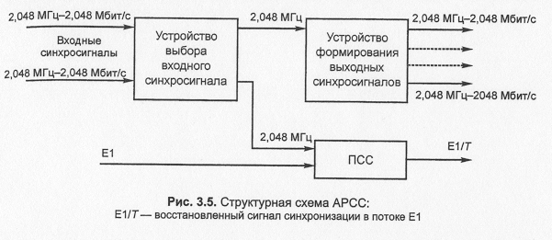
Рис. 9.17. Структурная схема АРСС: Е1/Т - восстановленный синхросигнал, передаваемый по потоку Е1 (тактовая частота сигнала Е1 задается синхросигналом, выделенным из STM-N)
Устройство выбора может принимать сигналы в форматах 2,048 МГц / 2,048 Мбит/с. Выбор производится в соответствии с установленным приоритетом, а при приеме сигналов 2,048 Мбит/с может учитываться также качество, определяемое SSM-битами (см. далее).
Из выбранного в АРСС сигнала синхронизации независимо от его формата выделяется последовательность 2,048 МГц, которая подается на устройство формирования выходных синхросигналов.
Выходной синхросигнал может формироваться в виде последовательности 2,048 МГц или 2,048 Мбит/с. Выделенная последовательность 2,048 МГц в устройстве выбора синхросигнала подаётся также на устройство ПСС, куда поступает сигнал E1 для восстановления в нем тактовой частоты, пригодной для использования в качестве синхросигнала.

9.9.3. Типовая структура эталонного генератора
Как правило, устройства ПЭГ могут быть построены на основе заменяющего оборудования: первичных эталонных источников и ВЗГ (рис. 9.18).

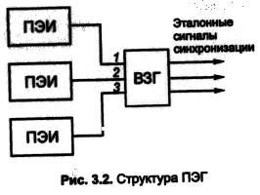
Рис. 9.18. Структурная схема ПЭГ

9.10. Требования к тактированию сетевого элемента

Основное различие между источниками синхросигнала сетевых элементов (ГСЭ) и устройствами SSU состоит в полосе пропускания. Сетевой элемент имеет полосу от 1 до 10 Гц, которая ограничена этими пределами по двум причинам. Во-первых, полоса пропускания должна быть по крайней мере в 10 раз больше полосы SSU, чтобы накопление дрейфа в условиях идеального режима было минимальным. Во-вторых, источник синхросигнала сетевого элемента должен обеспечивать быстрое восстановление синхронизации.
Когда сетевые элементы SDH сконфигурированы в кольцо, и в тракте передачи сигнала синхронизации происходит разрыв, распределение синхронизации в кольце переконфигурируется на противоположное (см. предыдущую лекцию). Переконфигурирование распределения синхронизации полного кольца из 20 сетевых элементов SDH должно занимать около 15 секунд. Это означает, что каждый сетевой элемент должен закончить переконфигурирование своей синхронизации и выйти на режим установившегося выходного сигнала за время около одной секунды. Это условие требует быстрой реакции сетевого элемента SDH и, следовательно, ограничивает полосу фильтрации.

Для мультиплексоров плезиохронной цифровой иерархии (как было показано на предыдущей лекции) не требуется отдельной сети синхронизации – синхросигнал выделяется либо из линейного сигнала, либо отсутствует вовсе (система работает за счёт собственной стабильности ГСЭ). Иначе обстоит дело с синхронизацией ГСЭ SDH. Синхронная система передачи может обеспечивать качественное функционирование без синхронизации только при условии, когда используется отдельно выделенная сеть ограниченной протяженности, т.е. не взаимодействующая с другими сегментами или сетями SDH, и количество последовательно включённых в неё мультиплексоров не более десяти.
Синхронизация оборудования SDH улучшает условия передачи сигналов за счет уменьшения фазовых искажений, отфильтровывает фазовые помехи и обеспечивает возможность построения сетей на базе различного оборудования (различных производителей и функционального состава). Необходимо также учитывать, что мультиплексоры различных производителей могут несколько различаться по возможностям синхронизации. В основном это касается количества и вида сигналов, которые могут использоваться для синхронизации.
При проектировании схем синхронизации SDH используются стандартные обозначения для сигналов синхронизации: Т₀…Т₄.
В мультиплексорах также бывает различный порядок выбора сигналов синхронизации по качеству и приоритету. У большинства мультиплексоров SDH синхросигнал сначала выбирается по уровню качества, а потом по приоритету. В некоторых типах оборудования при выборе синхросигнала отдается предпочтение приоритету и только при уровне качества, соответствующем качеству ГСЭ (код 1011), сигнал синхронизации принимают со входа с более низким приоритетом, но более высоким качеством.

Мультиплексоры могут иметь один или два входа внешней синхронизации Т₃ и столько же выходов синхросигналов Т₄. Иногда один и тот же разъём может использоваться для приёма входных синхросигналов, или для получения выходных.
Не у всех мультиплексоров обеспечивается возможность формирования выходного сигнала Т₄, минуя сигнал внутреннего задающего генератора Т₀.
Большинство современных мультиплексоров SDH имеет возможность комплектоваться выходными модулями, формирующими потоки Е1, которые выполняют одновременно и функции ПСС - retimer . Такие модули дороже обычных, и их устанавливают в мультиплексоре только на один, два и лишь изредка на всех выходах Е1. В результате поток Е1 с выхода мультиплексора становится пригодным для синхронизации коммутационных станций и другого оборудования.

Чтобы не образовывать замкнутые петли и не повышать уровень фазовых шумов, возникающих при последовательном включении нескольких мультиплексоров SDH, внутриузловая синхронизация строится по принципу «звезды» с расходящимися лучами (см. далее). Центральным элементом «звезды» служит оборудование синхронизации: ВЗГ, МЗГ с подавлением фазовых помех и обеспечением контроля за условиями передачи синхросигналов (возможность временной работы узла при потере входного синхросигнала за счет режима запоминания - hold over), либо АРСС с возможностью только распределения синхросигналов.

КОНТРОЛЬНЫЕ ВОПРОСЫ

- Перечислите основные форматы сигналов частотной синхронизации.
- Какими параметрами нормируется качество синхросигналов ?
- По каким причинам происходит снижение точности и стабильности в передаче сигналов синхронизации ?
- Что такое управляемые и неуправляемые проскальзывания ?
- Как влияют проскальзывания на качество предоставления услуг первичных и вторичных систем передач ?
- Как можно графически характеризовать точность и стабильность передачи синхросигналов ?
- Перечислите основные типы и характеристики источников синхросигналов.
- Каковы нормативные режимы работы источников синхросигналов и каким образом влияют эти режимы на нормируемые параметры генераторов.
- Что понимается под источниками PRS, SSU и SEC ?
- Перечислите виды оборудования системы ТСС.

